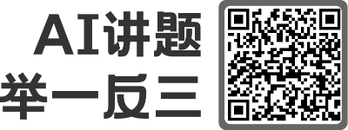

秘密★启用前
2023年广州市初中学业水平考试
历史
考生号：_________ 姓名：_________
本试卷共11页，28小题，满分90分。考试用时60分钟。
注意事项：
1．答题前，考生务必在答题卡上用黑色字迹的钢笔或签字笔填写自己的考生号、姓名；将自己的条形码粘贴在答题卡的“条形码粘贴处”。
2．选择题每小题选出答案后，用2B铅笔把答题卡上对应题目的答案标号涂黑；如需改动，用橡皮擦干净后，再选涂其他答案标号。答案不能答在试卷上。
3．非选择题答案必须用黑色字迹的钢笔或签字笔写在答题卡各题目指定区域内的相应位置上；如需改动，先划掉原来的答案，然后再写上新的答案，改动后的答案也不能超出指定的区域；不准使用铅笔、涂改液和修正带。不按以上要求作答的答案无效。
4．考生必须保持答题卡的整洁，考试结束后，将本试卷和答题卡一并交回。
一、单项选择题（本大题共25小题，每小题2分，共50分。每小题给出的四个选项中，只有一项是最符合题目要求的）
1. 有学者认为，尧舜禹和“尧舜禹时代”是两个既有联系又不相同的概念。尧舜禹或许不一定可以一一据实，但以尧舜禹为代表的这个“时代”是肯定存在的，因为在考古学上，明显就存在这样一个时代，我们一般称之为“龙山时代”，甚至还存在更早一些的“仰韶时代”。这说明（ ）
A. 我国有文字可考历史从商朝开始 B. 炎帝和黄帝是中华民族的人文初祖
C. 历史传说具有一定的考古学意义 D. 世袭制的出现是生产力发展的结果
【答案】C
【解析】
【详解】依据题干“尧舜禹或许不一定可以一一据实，但以尧舜禹为代表的这个‘时代’是肯定存在的”，可知”尧舜禹“虽然不一定可以一一据实，但所代表的这个时代在考古学上已经证明是肯定存在的，由此说明历史学说并非完全虚构，而是具有一定的考古学意义，C项正确；我国有文字可考的历史是从商朝甲骨文开始，但在题干中并没有得到体现，排除A项；题干并不是证明炎帝和黄帝是中华民族的人文始祖，而是说明远古传说具有一定的考古学意义，排除B项；夏朝建立后世袭制取代禅让制，但在题干中并没有得到体现，排除D项。故选C项。
2. 西周时，周公曾对成王说，你得用心考察诸侯谁纳贡，谁不纳贡。如果诸侯不贡天子，人民也不贡诸侯，政治就乱了。周公旨在（ ）
A. 废除奴隶制 B. 强调分封制的重要性
C. 建立郡县制 D. 倡导“尊王攘夷”策略
【答案】B
【解析】
【详解】根据题干“你得用心考察诸侯谁纳贡，谁不纳贡。如果诸侯不贡天子，人民也不贡诸侯，政治就乱了”并结合所学知识可知，周公旨在强调分封制的重要性。诸侯权力有管理土地和人民，在自己的封地内进行再分封，对周天子承担的义务有向周王进献贡物，服从周王调兵。都不纳贡，通过分封制确立的等级制度就乱了，分封制也会瓦解，B项正确；题干旨在强调分封制的重要性，没有涉及奴隶制，排除A项；秦朝统一后建立郡县制，排除C项；题干没有涉及“尊王攘夷”，排除D项。故选B项。
3. 公元前256年，蜀郡郡守李冰主持，在成都附近的岷江上修建了都江堰。工程建成后，保证了大约300万亩良田的灌溉，使成都平原成为旱涝保收的“天府之国”。这有利于（ ）
A. 齐桓公成为霸主 B. 商鞅推行新法 C. 秦完成统一大业 D. 夏朝巩固统治
【答案】C
【解析】
【详解】依据题干和所学知识，战国时期秦国蜀郡守李冰在岷江流域主持修建都江堰，使成都平原成为“天府之国”，有利于秦国经济的发展，从而有利于秦完成统一大业，C项正确；齐桓公成为霸主是在战国之前的春秋时期，排除A项；商鞅推行新法始于公元前356年，发生在都江堰修建之前，排除B项；都江堰修建是在战国时期，而此前夏朝已经消亡，排除D项。故选C项。
4. 位于广州的汉代南越王墓出土了一扁球形的银盒（如下图）。该银盒的工艺、造型和纹饰与汉代及以前的银器迥异，但在西亚波斯帝国时期的银器中却不难找到与之相似的标本。该银盒反映了当时（ ）
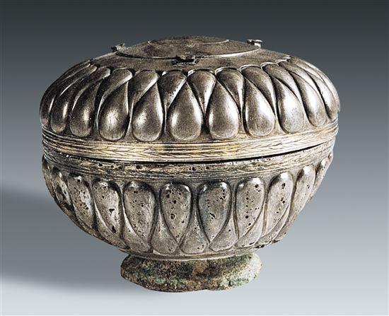
A. 中外交流的现象 B. 中央集权的加强
C. 宦官专权的局面 D. 儒家学说的兴盛
【答案】A
【解析】
【详解】依据题干“该银盒的工艺、造型和纹饰与汉代及以前的银器迥异，但在西亚波斯帝国时期的银器中却不难找到与之相似的标本”可知该银盒应受到了西亚波斯帝国文化的影响，这反映了当时中外交流的现象，A项正确；题干没有体现中央对地方的管控，无从得出中央集权的加强，排除B项；题干涉及的是汉代南越王墓的出土文物，没有体现宦官专权，排除C项；依据题干可知，该银盒并没有体现出与儒家学说的关系，无从得出儒家学说兴盛，排除D项。故选A项。
5. 汉代某皇帝统治时期，陆续下诏“复三十而税一”“复五铢钱”“释奴婢”“并官省职”，这些措施使社会逐步安定。该皇帝统治的时期被称为（ ）
A. “文景之治” B. “光武中兴” C. “贞观之治” D. “开元盛世”
【答案】B
【解析】
【详解】根据题干材料中的“复三十而税一”“复五铢钱”“释奴婢”“并官省职”，结合所学可知，汉光武帝刘秀建立东汉后，多次下令释放奴婢，减轻农民的负担，还合并郡县，裁减官员，恢复了西汉的三十税一和五铢钱等，开创了“光武中兴”的局面，B项正确；“文景之治”是西汉初期出现的盛世，当时铸币权还没有收归中央，与题干中的“复五铢钱”不符，排除A项；“贞观之治”和 “开元盛世”都是唐朝出现的盛世局面，而“五铢钱”是汉朝使用的货币，排除CD两项。故选B项。
6. 南北朝时期，至少有七十万人从北方迁移到长江流域，使长江中下游的“荆扬二州，户口半天下”，仓廪充实。这反映了南北朝时期（ ）
A. 科学技术的进步 B. 君主专制的实行 C. 北方政局的稳定 D. 江南地区的开发
【答案】D
【解析】
【详解】依据题干“至少有七十万人从北方迁移到长江流域”“荆扬二州，户口半天下”“仓廪充实”，可知反映了南北朝时期北民大量南迁推动了江南地区的开发，D项正确；题干反映的是北民南迁推动了江南的开发，没有体现科学技术的进步或君主专制的实行，排除AB项；当时北民大量南迁是因为北方政局不稳、长期战乱，南方相对安定，排除C项。故选D项。
7. 剧作家田汉曾写过一部剧本，里面讲述了一位美丽端庄、智慧勇敢的唐朝女子，带着其父“利乐吐蕃人民”的宏愿，把文化作为嫁妆，克服了思亲念家之情，踏过迢迢万里险途，嫁给了吐蕃赞普松赞干布的故事。剧中女子人物形象的原型为（ ）
A. 王昭君 B. 文成公主 C. 武则天 D. 金城公主
【答案】B
【解析】
【详解】根据题干材料中的“嫁给了吐蕃赞普松赞干布”，结合所学可知，文成公主入藏嫁给了吐蕃赞普松赞干布，B项正确；王昭君出塞发生在汉朝，排除A项；武则天是一代女皇，与题意不符，排除C项；金城公主入藏嫁给的是尺带珠丹（赤德祖赞），不是松赞干布，排除D项。故选B项。
8. 当面对严峻社会现实时，古代文人纷纷吟出悲壮之音，唱出慷慨之声，将个体的命运与国家民族的命运紧密结合起来。与以上所述主旨相符的宋词是（ ）
A. 杜甫——烽火连三月，家书抵万金。 B. 王维——大漠孤烟直，长河落日圆。
C. 李清照——常记溪亭日暮，沉醉不知归路。 D. 辛弃疾——何处望神州？满眼风光北固楼。
【答案】D
【解析】
【详解】据题干“唱出慷慨之声，将个体的命运与国家民族的命运紧密结合起来”结合所学可知，南宋词人辛弃疾，词风豪放，具有报国情怀，通过词表达爱国情感，D项正确；杜甫、王维都是唐朝诗人，排除AB项；李清照是两宋之交时期的女词人，词风委婉、细腻、清秀。以北宋灭亡为界，前期描写真挚的夫妇情感，后期反映战乱带来的灾难，抒写深沉的忧患情怀，排除C项。故选D项。
9. 1313年，元仁宗下诏，“举人宜以德行为首，试艺则以经术为先，词章次之”，强调官吏选拔考试的内容要以儒家经典为主，次年开始考试，设进士科。这表明当时（ ）
A. 推行了行省制度 B. 沿用了科举制度 C. 加强了边疆治理 D. 废除了丞相制度
【答案】B
【解析】
【详解】根据题干“1313年，元仁宗下诏”、“强调官吏选拔考试的内容要以儒家经典为主，次年开始考试，设进士科”可知，这表明当时沿用了科举制度。隋文帝初步建立起通过考试选拔人才的制度，隋炀帝创立进士科，标志着科举制正式确立，B项正确；行省制度开创了我国省级行政区划的先河，与考试无关，排除A项；通过考试选拔人才与加强边疆治理无关，排除C项；明朝废除了丞相制度，排除D项。故选B项。
10. 继虎门销烟后，林则徐在广州城南靖海门东炮台又进行了三次大规模销烟，不仅烧毁鸦片，还烧毁吸食鸦片烟具，使广州“公开的烟馆一个也没有了”。这表明，靖海门销烟（ ）
A. 造成了白银大量外流局面 B. 扭转了中国贸易顺差情况
C. 标志着中国开始沦为半殖民地半封建社会 D. 显示了中华民族反抗外来侵略的坚强意志
【答案】D
【解析】
【详解】依据题干“使广州‘公开的烟馆一个也没有了’”和所学知识，可知靖海门销烟是虎门销烟之后林则徐进行的禁烟斗争，打击了英国的鸦片走私，显示了中华民族反抗外来侵略的坚强意志，D项正确；造成白银大量外流局面的是英国对华鸦片走私，排除A项；题干并没有涉及当时中国贸易的情况，排除B项；鸦片战争以及《南京条约》的签订，标志着中国开始沦为半殖民地半封建社会，排除C项。故选D项。
11. 19世纪四五十年代，在清朝出现了从事贸易为主的外资商行，1864年约有150家，19世纪末增至552家，分布于25个通商口岸，尤以上海、广州、天津和汉口为多。外资商行迅速增多是由于（ ）
A. 两次鸦片战争的影响 B. 《辛丑条约》的危害
C. 自然经济占主导地位 D. 太平天国运动的爆发
【答案】A
【解析】
【详解】依据题干“19世纪四五十年代，在清朝出现了从事贸易为主的外资商行，1864年约有150家，19世纪末增至552家，分布于25个通商口岸，尤以上海、广州、天津和汉口为多”，可知19世纪四五十年代以来至19世纪末，在中国通商口岸出现的外资商行迅速增多，结合所学知识，19世纪40年代~60年代，以英国为代表的西方列强发动了两次鸦片战争，打破了清政府“闭关锁国”的状态，强迫清政府开放了一系列通商口岸，因此外资商行逐渐增多，A项正确；《辛丑条约》签订于1901年，与题干涉及时间不符，排除B项；自然经济占主导地位，反而对外国商品贸易起到强烈的抵制作用，不符合题意，排除C项；1851年太平天国运动爆发，沉重打击了中外反动势力。不符合题意，排除D项。故选A项。
12. 1881年，清政府为了运输开平煤矿的煤炭，建成唐胥铁路，后来铁路两端不断延伸，到1894年扩建成为天津至山海关铁路，弥补了北方多条水系互相平行、无法联通的缺憾。这说明（ ）
A. 近代军事工业开始出现 B. 列强掀起瓜分中国狂潮
C. 洋务运动推动了交通运输业发展 D. 清政府沦为列强统治中国的工具
【答案】C
【解析】
【详解】根据题干信息“1881年，清政府为了运输开平煤矿的煤炭，建成唐胥铁路，后来铁路两端不断延伸，到1894年扩建成为天津至山海关铁路，弥补了北方多条水系互相平行、无法联通的缺憾”，结合所学知识可知，材料说明洋务运动推动了交通运输业发展，C项正确；从19世纪60年代起，洋务派以自强为口号，发展近代军事工业，先后创办了安庆内军械所、江南制造总局、福州船政局等一批近代军事工业，可知与题干内容“到1894年扩建成为天津至山海关铁路，弥补了北方多条水系互相平行、无法联通的缺憾”不符，排除A项；甲午战争失败，《马关条约》签订后，列强以干涉还辽为契机，在中国掀起了抢夺利权、强租海港、划分“势力范围”的“瓜分”中国狂潮，与题干内容“到1894年扩建成为天津至山海关铁路，弥补了北方多条水系互相平行、无法联通的缺憾”没有联系，排除B项；1900--1901年，八国联军侵华战争后，《辛丑条约》是中国近代史上赔款数目最庞大、主权丧失最严重的不平等条约，从此，清政府沦为帝国主义列强统治中国的工具，中国完全陷入半殖民地半封建社会的深渊，与题干内容“到1894年扩建成为天津至山海关铁路，弥补了北方多条水系互相平行、无法联通的缺憾”没有联系，排除D项。故选C项。
13. 1890年，已是举人的梁启超对康有为布衣上书、力倡变法的行为与见解十分钦佩，于是冲破传统观念束缚，拜还是秀才的康有为为师。从此，康有为和梁启超共同（ ）
A. 走上维新变法之路 B. 撰写《资政新篇》
C. 创建了中国同盟会 D. 提出“扶清灭洋”
【答案】A
【解析】
【详解】依据所学知识，19世纪末，在中国面临严重民族危机形势下，梁启超、康有为等维新派人士力主变法图强。从而掀起了一场维新变法运动，这场变法虽然最终失败，但是在社会上起到了思想启蒙的作用，A项正确；太平天国运动时期洪仁玕撰写《资政新篇》，排除B项；孙中山等革命党人于1905年在日本东京创立资产阶级革命政党中国同盟会，排除C项；19世纪末农民反帝爱国运动义和团运动提出了“扶清灭洋”口号，排除D项。故选A项。
14. 下图反映了1912-1920年中国民族资本主义的发展态势。这一时期民族资本主义的发展主要得益于（ ）
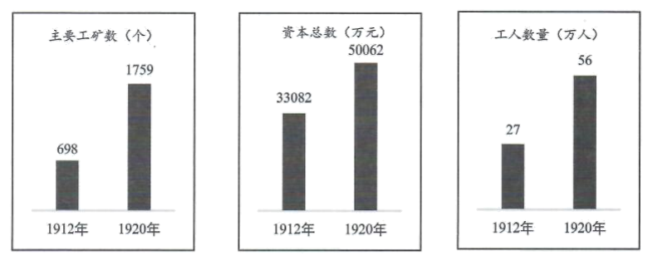
A. 辛亥革命创造的有利条件 B. 五四运动范围的扩大
C. 《中国土地法大纲》颁布 D. 北伐战争的节节胜利
【答案】A
【解析】
【详解】根据题干可知，从1912—1920年中国民族资本主义发展迅速。结合所学知识可知，就国内来说，辛亥革命后，中华民国临时政府颁布了一系列奖励发展实业的法令，掀起发展实业的浪潮，A项正确；五四运动爆发于1919年，与题干时间不符，排除B项；《中国土地法大纲》颁布于1947年，与题干时间不符，排除C项；北伐战争的时间是1926年7月至1928年，与题干时间不符，排除D项。故选A项。
15. 1924年，安源路矿工人俱乐部编印了《小学国语教科书》，其部分课文有第10课《女子的能力》、第28课《兄弟们！想想看》，还有第16课陈独秀的演讲词《劳动者底觉悟》。这反映了（ ）
A. 新文化运动的开始 B. 国民革命运动失败
C. 马克思主义的传播 D. 义务教育全面普及
【答案】C
【解析】
【详解】根据题干中的关键信息“1924年”“工人俱乐部”“《劳动者底觉悟》”并结合所学知识可知，这反映了马克思主义的传播。1921年中国共产党成立，确定党的中心工作是领导工人运动，进一步促进了马克思主义与工人运动相结合，C项正确；1915年，陈独秀在上海创办《青年杂志》标志着新文化运动的开始，排除A项；1927年国民革命运动失败，与题干时间不符，排除B项；题干不能反映出义务教育全面普及，排除D项。故选C项。
16. 1927年10月，毛泽东率领秋收起义部队来到湘赣边界，开始创建第一个农村革命根据地。在这里，中国共产党铸就了“坚定信念、艰苦奋斗、实事求是、敢闯新路、依靠群众、勇于胜利”的精神。该精神是（ ）
A. 大庆精神 B. 井冈山精神 C. 长征精神 D. 延安精神
【答案】B
【解析】
【详解】依据题干和所学知识，1927年大革命失败后，中国共产党发动多次武装起义，反抗国民党反动派的统治，期间毛泽东于1927年9月领导了秋收起义，但是在攻打敌人中心城市长沙受挫的情况下，毛泽东果断提出向敌人力量薄弱的农村、山区进军，从而在湘赣边界创建了第一个农村革命根据地—井冈山根据地，并根据井冈山斗争的经验教训，提出了“农村包围城市”的革命道路，B项正确；大庆精神形成于新中国成立后的全面建设社会主义时期，不符合题意，排除A项；长征精神对应的是1934-1936年的长征，不符合题意，排除C项；延安精神对应的是抗日战争时期延安成为中共中央所在地以及革命的圣地，不符合题意，排除D项。故选B项。
17. 著名教育家陶行知发表文章说，从1935年起，“民族解放大学校”已经开学，这个大学没有围墙，学生至少也有四万万，学校功课只有一门，叫“民族解放教学”，等到一切失地收回，就举行毕业典礼。这表明，陶行知意在（ ）
A. 改变传统社会习俗 B. 鼓励兴办新式学校
C. 号召全体国民积极抗日 D. 呼吁召开政治协商会议
【答案】C
【解析】
【详解】依据题干“从1935年起”“民族解放大学校”“这个大学没有围墙，学生至少也有四万万”“等到一切失地收回，就举行毕业典礼”和所学知识，20世纪30年代以来，日本不断加快侵华步伐，于1931年制造了九一八事变，侵占中国东北，1935年又制造华北事变，侵略华北，因此陶行知的这番话意在号召四万万中国同胞积极抗日，收复失地，C项正确；依据题干和所学知识可知，陶行知倡导的不是改变传统社会习俗，而是争取民族解放，排除A项；陶行知所说的“民族解放大学校”并不是通常意义上的新式学校，而是鼓励四万万同胞为民族解放而努力，排除B项；号召召开政治协商会议的是中国共产党，排除D项。故选C项。
18. 1949年国民党败退之际，广州人民群众积极开展护厂护校斗争，保护城市公共设施，还日夜赶制五星红旗这表明，广州人民（ ）
A. 热切期盼解放 B. 提倡文学革命 C. 声援南昌起义 D. 支持抗美援朝
【答案】A
【解析】
【详解】依据题干“1949年国民党败退之际，广州人民群众积极开展护厂护校斗争，保护城市公共设施，还日夜赶制五星红旗”和所学知识，可知1949年正值人民解放战争节节胜利，新中国宣告成立，而国民党在大陆的统治日益走向崩溃，因此广州人民的举动表明广州人民热切期盼解放，A项正确；提倡文学革命发生在民国初年的新文化运动时期，时间不符合题意，排除B项；南昌起义发生在1927年，时间不符合题意，排除C项；抗美援朝始于1950年，时间不符合题意，排除D项。故选A项。
19. 以下是某同学撰写的演讲稿提纲：
◆从“吃饱”到“吃好”
◆从小瓦房到大楼房
◆从样式单调到丰富多彩
◆从绿皮火车到“复兴号”高铁列车
◆从“自行车王国”到“共享单车王国”
据此判断，该演讲稿的标题是（ ）
A. 海峡两岸的交往 B. 航天事业的发展
C. 新时代强军之路 D. 社会生活的变迁
【答案】D
【解析】
【详解】分析题干演讲稿提纲可知，该演讲稿反映了人们的衣、食、住、行等方面发生了翻天覆地的变化，因此，该演讲稿的标题应是：社会生活的变迁，D项正确；海峡两岸的交往，指的是祖国和台湾的交往，这与提纲中的“从小瓦房到大楼房”、“从样式单调到丰富多彩”、“从绿皮火车到‘复兴号’高铁列车”等均无联系，排除A项；“航天事业的发展”与“新时代强军之路”的说法，均与提纲中的“从‘吃饱’到‘吃好’”、“从小瓦房到大楼房”、“从样式单调到丰富多彩”、“从‘自行车王国’到‘共享单车王国’”等无关，排除BC项。故选D项。
20. 下图为古埃及的壁画：
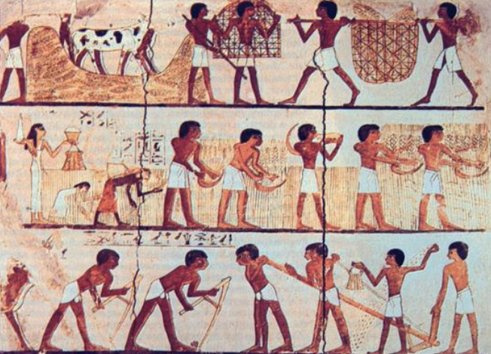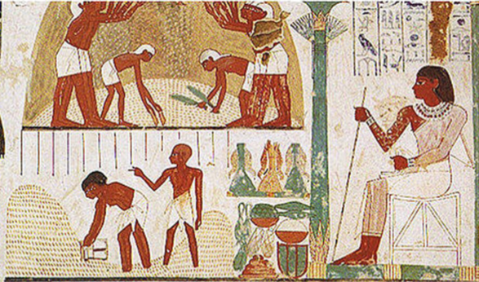
劳动者在耕地、播种、收割、打谷 劳动者在扬场，在监工监督下称粮食
这些壁画反映了古埃及（ ）
A. 种姓制度的建立 B. 农业生产的状况 C. 统治区域的变化 D. 民主政治的实行
【答案】B
【解析】
【详解】依据题干壁画“劳动者在耕地、播种、收割、打谷”以及“劳动者在监工监督下称粮食”，可知反映了古埃及农业生产的状况，结合所学可知，古埃及发源于尼罗河流域，农耕文明相对发达，B项正确；种姓制度建立于古代印度，排除A项；题干反映的是古埃及农业生产的状况，没有体现统治区域的变化，排除C项；古埃及长期处于法老的专制统治之下，并没有实行民主政治，排除D项。故选B项。
21. 中世纪欧洲自治城市的司法权是不完整的，受到封建教会严密控制，有时还被看成是充当封臣的一个集体，要为封君服军役并履行封臣的其他义务。这表明，自治城市（ ）
A. 建立了君主立宪制 B. 出现了教育学术新气象
C. 获得免除赋税特权 D. 未完全摆脱封建主控制
【答案】D
【解析】
【详解】依据题干“中世纪欧洲自治城市的司法权是不完整的，受到封建教会严密控制，有时还被看成是充当封臣的一个集体，要为封君服军役并履行封臣的其他义务”，可知中世纪欧洲自治城市虽然取得一定的自治权，但仍然受到封建教会的严密控制，也没有摆脱封君的控制，由此可得出未完全摆脱封建主控制，D项正确；英国资产阶级革命后建立了君主立宪制，以法律的形式限制王权，议会成为国家的权力中心，与题干不符，排除A项；当时教育学术新气象的表现是大学的出现，排除B项；题干没有反映自治城市获得免除赋税的特权，而是反映自治城市没有完全摆脱封建主控制，排除C项。故选D项。
22. 14—15世纪，一些先进的意大利人认识到，他们的学问不应仅限于研究古代经典的理论知识，还要为人们日常生活的实际需要服务。这一认识（ ）
A. 带有“神权至上”色彩 B. 推动罗马帝国建立
C. 意图复兴古典文化 D. 具有人文主义特点
【答案】D
【解析】
【详解】从“14—15世纪”、“一些先进的意大利人”、“为人们日常生活的实际需要服务”结合所学知识可知，这一认识具有人文主义特点。14世纪中叶，意大利兴起了文艺复兴运动，要求建立一种以人为中心而不是以神为中心的生活哲学，提倡发扬人的个性，追求享受现世生活，带有浓厚的人文主义色彩，D项正确；“神权至上”的说法与题干内容“为人们日常生活的实际需要服务”不符，排除A项；公元前27年，罗马帝国建立，这与题干所给时间“14—15世纪”不符，排除B项；“意图复兴古典文化”的说法与题干内容“他们的学问不应仅限于研究古代经典的理论知识，还要为人们日常生活的实际需要服务”不符，且文艺复兴对古典文化并非是简单的“复兴”，这其中有继承，更有创新，排除C项。故选D项。
23. 以下是日本某学者在19世纪中期提出的部分观点：
“国家的富强，在于贸易的发达”
“脱亚入欧”
“官民调和”
“当今之急固属富国强兵，然富国强兵之本，唯在专心培育人才”
这些观点在日本产生了极大影响，推动了（ ）
A. 大化改新 B. 锁国时代到来 C. 明治维新 D. 彼得一世改革
【答案】C
【解析】
【详解】依据题干“19世纪中期”以及该学者“脱亚入欧”“富国强兵”“培育人才”“贸易的发达”等观点，可知在当时的日本推动了明治维新的到来，19世纪60年代，日本明治天皇时期大力向西方学习。从而使日本走上了资本主义发展道路，崛起为亚洲强国，C项正确；大化改新是公元7世纪时日本大力学习隋唐制度文化而进行的改革，使得日本由奴隶社会过渡到封建社会，排除A项；锁国时代发生在明治维新之前的幕府统治时期，排除B项；彼得一世改革发生在18世纪的俄国，排除D项。故选C项。
24. 1944年6月12日，毛泽东在延安会见中外记者西北参观团时致词说，各位到延安时，正遇着欧洲开辟了第二战场，“第二战场的开辟，其影响不仅在欧洲，而且将及于太平洋与中国。”可见，第二战场的开辟（ ）
A. 体现了《联合国家宣言》的精神 B. 成为了第二次世界大战的转折点
C. 促进了欧洲战争策源地最终形成 D. 加速了日本偷袭珍珠港计划实施
【答案】A
【解析】
【详解】根据“第二战场的开辟，其影响不仅在欧洲，而且将及于太平洋与中国。”结合所学知识可知，材料反映第二战场的开辟不仅影响欧洲，还影响其它战场，体现了《联合国家宣言》合作抗击法西斯的精神，A项正确；斯大林格勒战役成为了第二次世界大战的转折点，排除B项；希特勒上台促进了欧洲战争策源地最终形成，排除C项；日本偷袭珍珠港发生在1941年，排除D项。故选A项。
25. 有学者认为，第二次世界大战后，西方殖民者遭到前所未有的削弱，他们宣称“我们在这里，是因为我们优越”的时代一去不复返了。下列史事可以证明该学者观点的是（ ）
A. “三角贸易” B. 美国的独立 C. “光荣革命” D. “非洲年”
【答案】D
【解析】
【详解】根据题干材料中的“第二次世界大战后，西方殖民者遭到前所未有的削弱”，结合所学可知，二战后，非洲民族独立运动开始风起云涌，1960年非洲有17个国家获得独立，这一年因此被称为“非洲年”，这反映出二战后西方殖民者的削弱，D项正确；“三角贸易”的西方殖民者血腥的殖民扩张活动，排除A项；美国的独立发生在18世纪后期，“光荣革命”发生在17世纪后期，均与“第二次世界大战后”时间不符，排除BC两项。故选D项。
二、非选择题（本大题共3小题，共40分。26题14分，27题12分，28题14分）
26. 货币与贸易息息相关，关乎国计民生。阅读材料，完成下列要求。
材料一 明代前期徽州祁门土地买卖契约统计
时间 |  | 使用的通货类别及契约张数
 |  | 宝钞 | 白银 | 其他 | 合计
洪武年间 | 1368-1398 | 7张 | 1张 |  | 8张
永乐年间 | 1403-1424 | 15张 |  | 1张 | 16张
宣德年间 | 1426-1435 | 4张 |  | 13张 | 17张
正统年间 | 1436-1449 |  | 17张 | 31张 | 48张
景泰年间 | 1450-1456 |  | 10张 | 2张 | 12张
成化年间 | 1465-1487 |  | 32张 |  | 32张
（注：宝钞为明代发行的纸币）
——摘编自傅衣凌《明代前期徽州土地买卖契约中的通货》
材料二 洪武八年，朱元璋开始造大明宝钞，规定一贯宝钞折白银一两，不允许以金银直接交易，“违者治罪”。到了宣德末年，银一两可抵宝钞千余贯。正统元年开始，明政府把江南地区的赋税一概折银征收，规定米麦一石折银二钱五分，运往京城。景泰三年，在京文武官吏的俸禄一律按市价给银。
——摘编自白寿彝《中国通史》等
材料三 明朝晚期，一个围绕白银输入中国的贸易网络逐渐形成。其中，西班牙找到的从墨西哥的阿尔普尔科到菲律宾的马尼拉，再到澳门的航路，被称为“太平洋丝绸之路”。西班牙商人将中国生产的生丝、丝织品、棉布、瓷器等产品运到墨西哥，交换白银，再运至马尼拉。此后，美洲白银陆续流入中国。据学者保守估计，16世纪中期至17世纪中期一百年间，中国获得了世界白银产量的四分之一至三分之一，这进一步刺激了中国东南沿海地区经济的发展。
——摘编自樊树志《国史十六讲》等
（1）根据材料一概括洪武至成化年间，徽州祁门土地买卖中主要通货的变化，并运用材料二加以解释。
（2）根据材料三并结合所学知识，简析“太平洋丝绸之路”形成的原因。
（3）综合上述材料并结合所学知识，指出16至17世纪的中国在世界经济中的地位。
【答案】（1）变化：白银逐步成为主要通货；宝钞退出交易。
解释：明朝初期，政府不允许用金银交易，宝钞是主要通货；宣德、正统年间，宝钞贬值，宝钞逐步退出交易；政府赋税折收白银，官员俸禄改用白银，白银逐步成为主要通货。
（2）新航路开辟，世界各地联系加强；明朝手工业发达，丝绸、瓷器等产品成为航路的重要商品；美洲盛产的白银为航路贸易提供货币：西班牙等国商业活动的推动。
（3）在世界经济中居中心地位。
【解析】
【小问1详解】
变化：据材料一“ 明代前期徽州祁门土地买卖契约统计”可知，白银从正统年间开始逐步成为主要通货；宝钞从正统年间开始退出交易。
解释：据材料二“洪武八年，朱元璋开始造大明宝钞，规定一贯宝钞折白银一两，不允许以金银直接交易，‘违者治罪’。到了宣德末年，银一两可抵宝钞千余贯。”可知，明朝初期，政府不允许用金银交易，宝钞是主要通货；据材料二“正统元年开始，明政府把江南地区的赋税一概折银征收，规定米麦一石折银二钱五分，运往京城。景泰三年，在京文武官吏的俸禄一律按市价给银。”可知，宣德、正统年间，宝钞贬值，宝钞逐步退出交易；政府赋税折收白银，官员俸禄改用白银，白银逐步成为主要通货。
【小问2详解】
原因：据材料三“明朝晚期，一个围绕白银输入中国的贸易网络逐渐形成。其中，西班牙找到的从墨西哥的阿尔普尔科到菲律宾的马尼拉，再到澳门的航路，被称为‘太平洋丝绸之路’。”结合所学可知，新航路开辟，世界各地联系加强；据材料三“西班牙商人将中国生产的生丝、丝织品、棉布、瓷器等产品运到墨西哥，交换白银，再运至马尼拉。此后，美洲白银陆续流入中国。”结合所学可知，明朝手工业发达，丝绸、瓷器等产品成为航路的重要商品；美洲盛产的白银为航路贸易提供货币；西班牙等国商业活动推动了“太平洋丝绸之路”的形成。
【小问3详解】
地位：据材料三“16世纪中期至17世纪中期一百年间，中国获得了世界白银产量的四分之一至三分之一”可知，16世纪中期至17世纪中期的一百年间，中国居于世界经济的中心地位。
27. 照片是历史的定格，蕴含了丰富的历史信息。阅读材料，完成下列要求。
材料 照片及说明
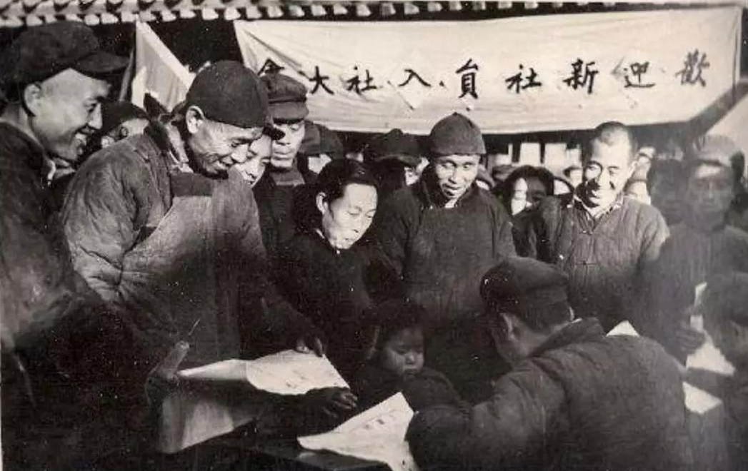 照片一  20世纪50年代，北京市丰台区东管头乡农民办理加入合作社手续 | 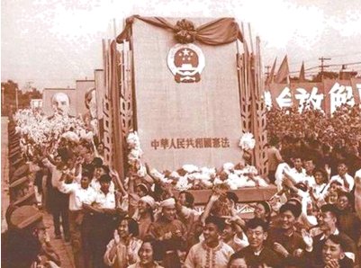  照片二  1954年国庆节，游行群众抬着《中华人民共和国宪法》模型通过天安门 | 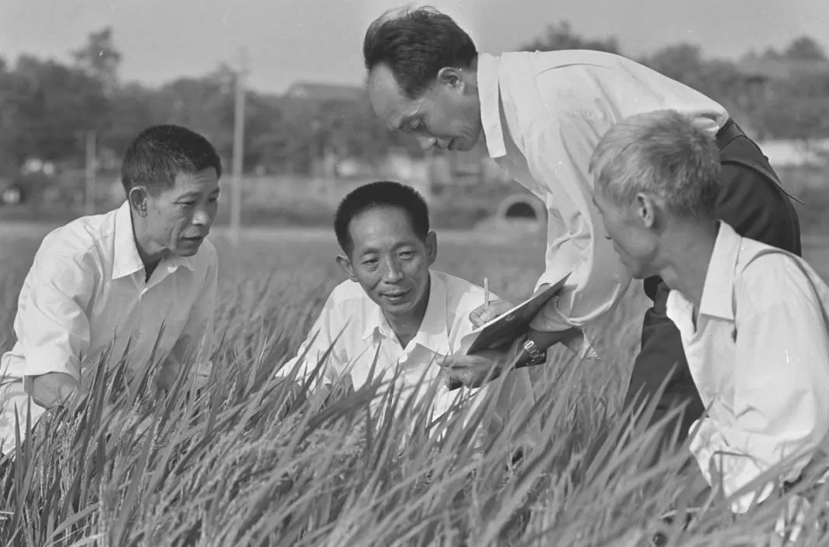  照片三  1973年，袁隆平（左二）带领科研团队培育强优势杂交水稻
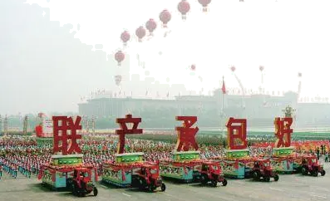  照片四  1984年国庆节，群众游行队伍中的“联产承包好”彩车 | 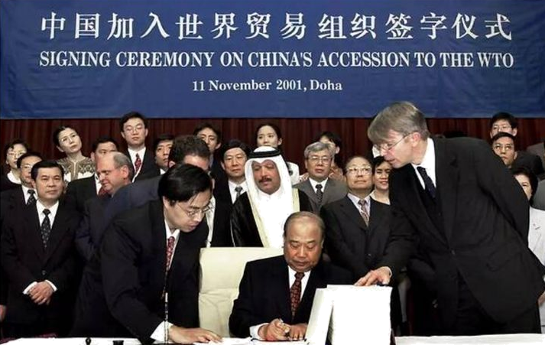照片五  __________________ | 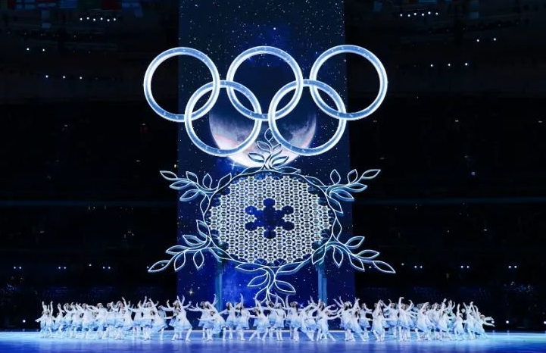  照片六  2022年，第24届冬季奥运会在北京开幕

（1）根据材料并结合所学知识，补充材料中照片五的说明。
（2）选择材料中至少两幅相互关联的历史照片，提炼一个观点，并结合所学知识加以论述。（要求：观点正确，史论结合，条理清楚）
【答案】（1）2001年，中国加入世界贸易组织签字仪式。
（2）本题为开放性试题，“示例”只作为评卷参考，不作为唯一标准答案。
示例一：
观点：20世纪50年代，社会主义基本制度建立为我国社会主义建设奠定了基础。
论述：照片一反映了20世纪50年代，对农业进行社会主义改造，走集体化和共同富裕的社会主义道路。1956年底，三大改造的基本完成，标志着生产资料公有制占绝对优势的社会主义经济制度在我国初步建立起来。照片二反映了1954年第一届全国人民代表大会第一次会议通过了《中华人民共和国宪法》。根据宪法确定的人民代表大会制度，为社会主义民主政治建设奠定了基础。
结论：20世纪50年代，中国共产党领导人民实现从新民主主义到社会主义的转变，为实现中华民族伟大复兴奠定根本政治前提和制度基础。
示例二：
观点：改革开放对我国社会主义现代化建设产生了深刻影响
论述：中共十一届三中全会以后，党和政府实行改革开放政策。照片四反映了家庭联产承包责任制在全国推广。家庭联产承包责任制的实行，激发了农民的劳动热情，带来农村生产力的大解放。照片五反映的是2001年，中国加入世界贸易组织。加入世界贸易组织有助于中国商品进入国际市场，对推动经济体制改革和现代化建设产生了深刻影响。
结论：我们应坚持在中国共产党的领导下，深入推进改革创新，坚定不移扩大开放，不断增强社会主义现代化建设的动力和活力。
【解析】
【小问1详解】
根据材料和所学知识，可知照片五反映的是2001年中国加入世界贸易组织签字仪式。
【小问2详解】
本题是开放性小短文题，首先分析题干中的历史照片，照片一反映的是20世纪50年代三大改造中的农业合作化运动，照片二反映的是1954年通过了《中华人民共和国宪法》，这是我国第一部社会主义类型的宪法，照片三反映的是1973年袁隆平培育成功籼型杂交水稻，照片四反映的是改革开放初期人民群众拥护在农村实施的家庭联产承包责任制，照片五反映的是2001年中国加入世界贸易组织，照片六反映的是2022年第24届冬季奥运会在北京开幕。据此，可选择至少两副相互关联的历史照片，如照片四和照片五都与新时期的改革开放有关。再可拟定一个观点，如“改革开放对我国社会主现代化建设产生了深刻的影响”。然后结合相关的历史背景以及照片信息，进行论述，如中共十一届三中全会以后，党和政府实行改革开放政策。照片四反映了家庭联产承包责任制在全国的推广。家庭联产承包责任制的实行，激发了农民的劳动热情，带来农村生产力的大解放。照片五反映的是2001年，中国加入世界贸易组织。加入世界贸易组织有助于中国商品进入国际市场，对推动经济体制改革和现代化建设产生了深刻影响。最后进行小结，如改革开放以来，社会主义现代化建设取得显著成就，不断增强经济建设的活力和动力。
28. 学校将举办科技节活动，你们小组承担了部分筹备工作，请完成下列任务。
【任务一 整理资料】
材料一 1831年，英国科学家法拉第发现了电磁感应现象。1867年，瑞典化学家诺贝尔发明了现代炸药。1869年，美国人海厄特发明了赛璐珞的制造技术，现代塑料工业由此诞生。同年，俄国科学家门捷列夫发表了元素周期表。1883年，德国工程师戴姆勒研制出汽油内燃机。1897年，俄国人巴甫洛夫开拓了条件反射生物学新领域，建立了研究大脑活动的脑生理学。
——摘编自马克垚《世界文明史》等
（1）材料一是小组同学查找到的资料。请你制作表格，分类整理材料一的内容，填入表格，并概括这一时期世界科技成就的特点。（要求：在答题卡上制作表格。表格分类合理，内容完整准确，行数和列数自定。制表时请用黑色字迹的钢笔或签字笔，可不用直尺）
【任务二建构联系】
材料二
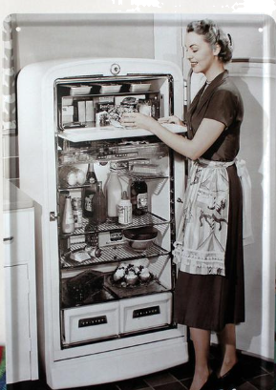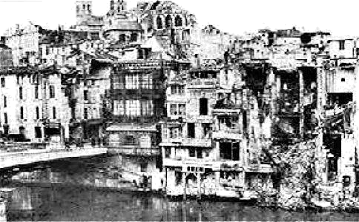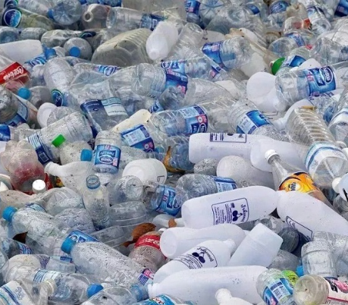
冰箱入厨房 遭到炮轰后的凡尔登 废弃的塑料瓶
（2）材料二是小组同学找到的20世纪以来的一些图片。请你具体说明材料一与材料二之间的内在联系。
【任务三 认识历史】
材料三 科学从本质上讲是一种人类活动。科学通过定量化使技术所具有的潜在力量增大，这究竟是好事还是坏事呢？要回答这个问题，关键看人类自身是否具备妥善运用科学的能力。
——摘编自吴于廑、齐世荣《世界史》等
（3）材料三引发了小组同学的讨论。综合上述材料，谈谈你对材料三中“妥善运用科学的能力”里“能力”的理解。
【答案】（1）制作表格：
时间 | 国籍 | 领域 | 科学家 | 成就
1831年 | 英国 | 物理 | 法拉第 | 发现电磁感应现象
1867年 | 瑞典 | 化学 | 诺贝尔 | 发明现代炸药
1869年 | 美国 | 化学 | 海厄特赛 | 璐珞的制造技术
1869年 | 俄国 | 化学 | 门捷列夫 | 发表元素周期表
1883年 | 德国 | 物理 | 戴姆勒 | 研制出汽油内燃机
1897年 | 俄国 | 生物学 | 巴甫洛夫 | 开拓条件反射生物学新领域
特点：成就主要集中于19世纪中后期：涉及国家比较多；科学与技术紧密结合。
（2）内在联系：人们根据电磁感应现象发明了发电机和电动机，人类进入“电气时代”，电冰箱进入家庭，给人们的生活带来便利。
现代炸药的发明，使人类改造自然的能力更强大，但用现代炸药制作的新式武器用于战争，给人类造成了巨大的灾难。
现代塑料工业突破了原有材料限制，但也使人类社会面临重大经济和社会问题。
（3）科学技术的发展要求人们有更高的道德素养和更文明的生活方式。
【解析】
【小问1详解】
表格：依据材料一“1831年，英国科学家法拉第发现了电磁感应现象”“1867年，瑞典化学家诺贝尔发明了现代炸药”“1869年，美国人海厄特发明了赛璐珞的制造技术”“同年，俄国科学家门捷列夫发表了元素周期表”“1883年，德国工程师戴姆勒研制出汽油内燃机”“1897年，俄国人巴甫洛夫开拓了条件反射生物学新领域”，再从时间、国际、领域、科学家名称以及成就等项目，设计制作表格。特点：依据时间可知，这一时期的科技成就主要集中在19世纪中后期；依据国籍可知，这一时期的科技城就涉及的国家比较多；再结合所学知识可知这一时期世界科技成就主要与第二次工业革命时期的科技成就有关，科学与技术开始紧密结合。
【小问2详解】
内在联系：依据材料二的图片“冰箱入厨房”“遭到炮轰后的凡尔登”“废弃的塑料瓶”和所学知识，可知与材料一所述科技成就之间构成某种因果关系。“冰箱入厨房”人们根据英国科学家法拉第发现的电磁感应现象发明了发电机和电动机，人类进入“电气时代”，电冰箱进入家庭，给人们的生活带来便利；“遭到炮轰后的凡尔登”反映了瑞典化学家诺贝尔发明了现代炸药，使人类改造自然的能力更强大，但用现代炸药制作的新式武器用于战争，给人类造成了巨大的灾难；“废弃的塑料瓶”反映了美国人海厄特发明了赛璐珞的制造技术，现代塑料工业由此诞生，现代塑料工业突破了原有材料限制，但也使人类社会面临环境污染等重大经济和社会问题。
【小问3详解】
理解：依据材料三“科学通过定量化使技术所具有的潜在力量增大，这究竟是好事还是坏事呢？要回答这个问题，关键看人类自身是否具备妥善运用科学的能力。”和所学知识可知，科学好比是一把双刃剑，有利有弊，因此要求人们有更高的道德素养和更文明的生活方式，从而趋利避害。

